附件2

2023年深圳技能大赛—南山区工业机器人

系统操作员职业技能竞赛技术文件

2023年深圳技能大赛—南山区工业机器人系统操作员

职业技能竞赛

执委会

2023年11月

一、技术描述

（一）项目概要

工业机器人系统操作员是使用示教器、操作面板等人机交互设备及相关机械工具对工业机器人、工业机器人工作站或系统进行装配、编程、调试、工艺参数更改、工装夹具更换及其他辅助作业的人员。

本次竞赛内容包括基本赛项任务和综合赛项任务。基本赛项任务包括：工作站的机械和电气装调、环境安装部署和参数设置、机器视觉部件选型与装调、视觉检测方案编制、手眼标定与系统校准、通信连接和设置、职业素养等基本赛项任务，综合赛项任务包括：检测对象的读码、定位、视觉跟踪、测量、缺陷检测等功能代码编写，以及视觉系统与执行机构配合完成识别、分拣、装配、检测等综合赛项任务。

1. 理论知识与实操能力

|  |  |  |
| --- | --- | --- |
| 理论知识相关要求 | | 权重比例 (%) |
| 1 | 相关法律、法规、劳动保护知识、职业道德基本知识，职业守则 | 10% |
| 2 | 电工电子基础知识、电气控制基础知识、机械基础和机械制图基础知识 | 40% |
| 3 | 工业机器人系统操作知识，工业机器人结构原理、工业机器人的组成分类、工业机器人的典型应用知识、工业机器人的坐标系知识、工业机器人指令系统知识、工业机器人编程知识、工业机器人视觉知识、工业机器人维护保养知识、工业机器人典型应用工艺知识等 | 50% |
| 合计 | | 100 |
| 实操能力相关要求 | | 权重比例 (%) |
| 1 | 工业机器人机械与电气装调 | 30 |
| 2 | 基于机器视觉的工件测量 | 15 |
| 3 | 基于机器视觉的颜色识别 | 15 |
| 4 | 基于机械臂的搬运码垛 | 20 |
| 5 | 基于机器视觉与机械臂的整体联调 | 20 |
| 合计 | | 100% |

二、竞赛内容

（一）初赛

执委会组织专家参照竞赛标准编制200道理论题库，报名开始后对外公布，选手可自行下载学习。赛前执委会从题库中随机抽取64道和赛前新增16道共同组成80道正式赛题，题型分为单选题、多选题、判断题，满分为100分，60分合格，以计算机上机考核方式进行。

（二）决赛

决赛为实际操作竞赛，由执委会组织专家参照竞赛标准命题，选手按赛场提供的实操任务书以现场实际操作的方式进行。竞赛使用的软件或参考资料在赛前拷贝至参赛选手的计算机，参赛选手根据任务书的要求完成竞赛任务。时间共120分钟，满分为100分，60分为合格。具体内容如下：

**模块一：工业机器人机械与电气系统装调（30分）**

模块要求：根据竞赛组委会提供的竞赛平台和有关资料及操作技能要求，参赛的选手完成下列工作任务：

1.工业机器人系统末端执行器及与周边配套设备布局、安装与调整；

2.工业机器人系统的控制电路、急停回路和安全回路的连接与测试；

3.工业机器人系统气路的连接和测试；

4.完成机器人工件坐标、工具坐标的标定。

操作过程要求按照操作规程、安全文明生产进行。

**模块二：工件测量（15分）**

模块要求：根据竞赛组委会提供的竞赛平台和相关资料及操作技能要求，参赛选手完成以下任务：

1.机器视觉系统的安装和布局；

2.配置机器视觉系统；

3.选用算子，测量工件尺寸；

4.选择正确的标定算法和模板检测工具，能够正确输出工件中心在机械臂坐标系下的坐标，以便后续联调操作。

**模块三：颜色识别（15分）**

模块要求：根据竞赛组委会提供的竞赛平台和相关资料，以及操作技能要求，参赛选手完成以下任务：

1.正确选型相机，确保能够采集到彩色的、清晰的照片；

2.正确搭配视觉识别算子，能够准确识别工件的色彩特征；

3.能够正确分辨两种颜色，并能够体现出颜色类型、匹配置信度等数据。

**模块四：搬运码垛（20分）**

模块要求：根据竞赛组委会提供的竞赛平台和相关资料，以及操作技能要求，参赛选手完成以下任务：

1.根据工件情况，使用快换模块选用适配的末端工具；

2.使用机器人系统完成物料的搬运与码垛。

注：需要考虑工件的尺寸和重量，正确填写负载参数，以避免损坏工件或引发不安全的情况。

**模块五：整体联调（20分）**

模块要求：根据竞赛组委会提供的竞赛平台和相关资料，以及操作技能要求，参赛选手完成以下任务：

1.选用适合的通讯方式，在机器视觉系统、机械臂系统间建立连接，并画出通讯拓扑图；

2.根据通讯需求，修改机器视觉系统程序。

3.在机器人端编写控制脚本，使机器人能够正确根据机器视觉系统的反馈数据执行联调任务；

4.整体联调任务指：机械臂能够将工件从原料储存位置搬运到视觉识别区域，随后机器视觉系统根据其控制程序，准确向机械臂发送识别结果。机械臂根据颜色、标定坐标点对工件进行抓取、分类、码垛等操作。

注：整个过程须准确、高效、安全。如在评分过程中出现机械臂碰撞等危险情况，评委将视情况扣分。

（三）竞赛时间

|  |  |  |
| --- | --- | --- |
| **赛程** | **方式** | **时间（分钟）** |
| 初赛 | 理论知识上机考核 | 60 |
| 决赛 | 实际操作现场实操 | 120 |

三、评判标准

（一）分数权重

|  |  |  |  |  |
| --- | --- | --- | --- | --- |
| **赛程** | **竞赛内容** | **配分** | **分数权重** | **综合成绩占比** |
| 初赛 | 理论知识 | 100分 | 100% | 20% |
| 决赛 | 工业机器人机械与电气系统装调 | 30 | 30% | 80% |
| 工件测量 | 15 | 15% |
| 颜色识别 | 15 | 15% |
| 搬运码垛 | 20 | 20% |
| 整体联调 | 20 | 20% |
| 职业素养 | -10 | / |
| 合 计 | | | | 100% |

（二）评分标准

1.初赛由计算机系统自动评分。其中，单选题50题，每题1分；多选题10题，每题3分；判断题20题，每题1分；满分为100分，各题型错选、多选或少选均不得分。取成绩前30名选手进入决赛。

2.决赛由裁判根据现场评分表评分。评分标准配分细则以现场评分表为准。评分标准如下：

|  |  |  |  |
| --- | --- | --- | --- |
| **评分模块** | **评分项目** | **评分标准** | **配分** |
| 模块一 | 工业机器人机械与电气系统装调 | 1.按照任务要求对机械组件进行布局和安装。  2.工业机器人末端执行器安装正确。  3.装配工艺完整，稳固无干涉，无错装或漏装。  4.根据电气接线图，完成电路和气路的连接。  5.电路和气路连接应布局合理，且绑扎工艺工整美观，符合电气相关规范。  6.机器人工件坐标、工具坐标的标定正确。 | 30% |
| 模块二 | 工件测量 | 1.能够完成机器视觉系统的安装和布局，相机和照明设备安装摆放。  2.能够正确选用相机，调整相机参数设置，以获得准确的图像。  3.能够正确选用算子，测量工件尺寸。  4.能够正确输出工件中心在机械臂坐标系下的坐标，以便后续联调操作。 | 15% |
| 模块三 | 颜色识别 | 1.正确选型相机，确保能够采集到彩色的、清晰的照片。  2.正确搭配视觉识别算子，能够准确识别工件的色彩特征。  3.能够正确分辨两种颜色，并能够体现出颜色类型、匹配置信度等数据。 | 15% |
| 模块四 | 搬运码垛 | 1.能够正确选用适配的末端工具。  2.能够按照指定的路径和方式将物料从一个位置搬移到另一个位置并在目标位置上码垛工件，确保它们稳定堆叠。 | 20% |
| 模块五 | 整体联调 | 1.能够选用适合的通讯方式建立机器视觉、机械臂等系统间的连接，并画出通讯拓扑图。  2.能够根据通讯需求，修改机器视觉系统程序。  3.能够在机器人端编写控制脚本，使机器人能够正确根据机器视觉系统的反馈数据执行联调任务。  4.能够完成联调任务：机械臂能够将工件从原料储存位置搬运到视觉识别区域，随后机器视觉系统根据其控制程序，准确向机械臂发送识别结果。机械臂根据颜色、标定坐标点对工件进行抓取、分类、码垛等操作。 | 20% |
| 合 计 | | | 100% |

（三）评判方法

1.初赛成绩由计算机系统自动判分，选手初赛成绩以得分高低排名。

2.决赛由现场裁判组依据参赛选手的实际操作情况按竞赛评分表集体评判、计分；裁判组对最终成绩签字确认。

3.决赛设裁判长1名、裁判员6名，裁判员2人1组，分3组，对选手的操作进行现场打分。

4.裁判长对所有裁判员的打分过程的公平、公正性进行监督。裁判员执裁期间若有争议，由裁判长裁决。

（四）综合排名

参赛选手的最终名次依据初赛和决赛两部分成绩按比例累加的综合成绩进行排名，成绩均四舍五入保留两位小数点。其中初赛成绩占20%，决赛成绩占80%，参赛选手赛后综合成绩=初赛成绩×20%+决赛成绩×80%。当综合成绩相同时，以决赛成绩高者名次在前，若仍相同时，以决赛用时短者名次在前。

四、竞赛场地设备

（一）赛场规格

1.初赛。参照计算机类工种职业技能鉴定要求布置赛场，配备与参赛人数相适应的考位，保证单人单桌并留有一定数量的备用考位。

2.决赛。竞赛场地为地面平整、明亮、通风的室内场地，场地面积应满足比赛基本要求。由休息区、候赛区、裁判评分区、竞赛区、统分区、申诉受理区组成。竞赛区独立工位数量16个，工位间隔2米。每个参赛选手的场地相互独立并标明工位号，保证公平。每个竞赛工位应能够提供独立的电源，且含安全的接地保护。竞赛设备布局以大赛现场实际摆放为准。

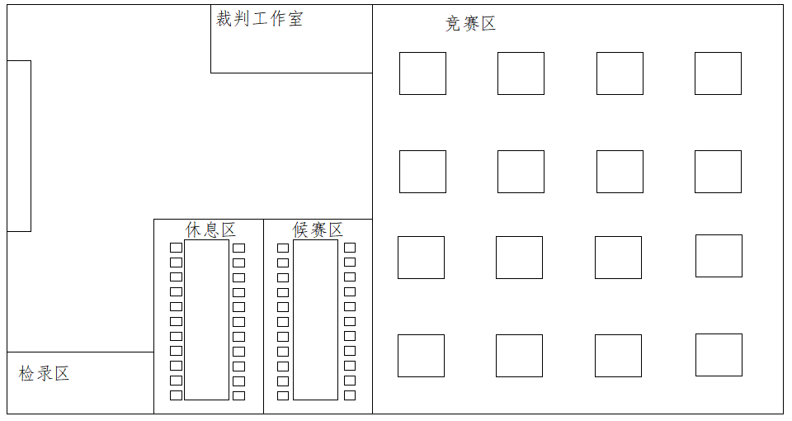（二）场地布局图

1. 基础设施清单

决赛所需设备、工具、材料由执委会统一提供。选手不得携带设备进入赛场。赛场配发的各类工具、材料，选手一律不得带出赛场。

1.技术平台

赛项执委会为每位参赛选手提供标准竞赛设备一套、1台计算机及竞赛用耗材和工具箱，每个赛位配置单相220V交流电源（总功率不小于2.0KW）。

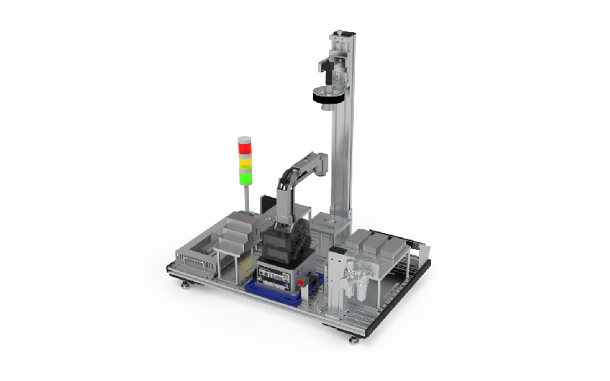2.竞赛硬件平台

决赛赛场提供设施设备、材料清单

|  |  |  |  |
| --- | --- | --- | --- |
| **序号** | **名称** | **数量** | **技术规格** |
| 1 | 越疆4轴机器人MG400 | 1 | 1.机器人轴数：4轴  2.最大负载：500g  3.工作半径：440 mm  4.重复定位精度：±0.05 mm |
| 2 | 海康相机MV-CE050-30UC | 1 | 1.有效像素：500万  2.色彩：彩色  3.像元尺寸：2.2 * 2.2um  4.帧率/分辨率：31 @2592 * 1944  5.信噪比：40dB  6.动态范围：60dB  7.快门类型：卷帘快门 |
| 3 | 西门子plc模块 | 1 | 1.工作存储器75KB，装载存储器2MB，保持存储器10KB；  2.集成I/O，数字量8点输入/6点输出，模拟量2路输入；  3.过程映像大小为1024字节输入（I）和1024字节输出（Q）；  4.内部标志位存储器为4096字节（M）。 |
| 4 | 台体 | 1 | 尺寸1020mm×600mm×600mm |
| 5 | 西门子触摸屏 | 1 | 1.触摸屏尺寸：7.0 寸  2.分辨率：800×480  3.亮度：350cd/㎡  4.颜色：262144 色  5.背光灯：LED 背光灯  6.通信口：2路串口（COM1， COM2)分别可用作 RS232 或者RS485 |

决赛赛场提供耗材清单

|  |  |  |  |  |
| --- | --- | --- | --- | --- |
| **序号** | **名称** | **数量** | **单位** | **尺寸** |
| 1 | 尼龙扎带 | 若干 | 根 | 3x150mm |
| 2 | 气管 | 若干 | 米 | Φ4 |
| 3 | 导线 | 若干 | 米 | RVV10*0.3 |

五、竞赛细则

（一）竞赛守则

1.参赛证于竞赛报到时凭有效身份证件领取。

2.各类人员须统一佩戴由执委会印制的证件，着装整齐。

3.理论知识竞赛选手须提前20分钟凭有效身份证件和参赛证进入赛场，对号入座并将有效身份证件和参赛证放在座位左上角明显位置，以备核验，开赛20分钟后方可离场。开赛迟到20分钟不得入场，按自动弃权处理。

4.实际操作竞赛选手须提前30分钟凭有效身份证件和参赛证进入赛场，对号入座并将有效身份证件和参赛证放在座位左上角明显位置，以备核验。开赛迟到30分钟不得入场，按自动弃权处理。

5.实际操作竞赛的出场顺序和实操工位由抽签决定。

6.选手不能携带与竞赛相关的文件资料、通讯工具进入赛场。在赛场上自觉遵守赛场秩序，保持安静，竞赛进行过程中不允许任何形式的交谈，更不得大声喧哗吵闹，交头接耳，否则将给予警告或取消竞赛资格。

7.各赛场除现场裁判、赛场配备的工作人员以外，其他人员未经允许不得进入竞赛区。

8.竞赛期间，选手未经执委会批准，不得接受其他单位和个人对竞赛相关内容的采访，不得私自公布竞赛相关资料和情况。

9.竞赛过程中，参赛选手须主动配合裁判工作，服从裁判安排，如果对竞赛的裁决有异议，可按规定以书面形式向执委会申诉受理部提出申诉。

10.竞赛现场配备实时监控系统，对现场赛事进行完整的实时监控和录像，并且配有专人对比赛环节进行全程录像。

11.冒名顶替、弄虚作假、作弊者，取消竞赛资格及成绩。

12.竞赛规定时间结束时，选手立即停止操作，有秩序地离开赛场。

13.如竞赛出现不可预见的异常情况，由执委会与组委会商议后，做出处理决定。

14.参赛选手认为赛场提供的设备、工具不符合规定的应立即向现场裁判提出更换。

（二）安全、健康规定

1.赛场设医务室并配备医疗人员，当选手或赛场其他人员发生身体不适时，进行相应的急救措施。

2.严格按照安全应急预案加强对竞赛全过程的动态管理，确保竞赛活动安全有序。

3.竞赛过程参赛选手能胜任全部竞赛操作的体能要求，并且遵守赛场安全操作规程；对竞赛设施设备应爱护、保管，防止丢失和损坏；服从现场裁判的指挥，接受裁判员、现场技术服务人员的监督和警示，保证操作过程中人身安全和设备安全。

（三）申诉与仲裁

现场申诉最迟应在竞赛结束后1小时内提出，超过时效将不予受理。申诉时，应以书面形式向申诉受理部提出，技术问题由裁判长与裁判员共同商议解决，非技术问题由组委会进行调查、核实、裁决。

六、本技术文件条款的最终解释权归2023年深圳市南山区技能大赛组委会办公室所有。